Útvar: | OPOR | Spisová zn.: | SZ UKZUZ 040253/2026/10537
Vyřizuje: | Ing. Ivana Minářová | Č. j.: | UKZUZ 095583/2026
E-mail: | ivana.minarova@ukzuz.gov.cz | Označení: | UKZ / movento 100 sc
Telefon: | +420 545 110 444
Adresa: | Zemědělská 1a, 613 00 Brno | Datum: | 9. června 2026

Nařízení Ústředního kontrolního a zkušebního ústavu zemědělského o povolení přípravku na ochranu rostlin pro omezené a kontrolované použití

Ústřední kontrolní a zkušební ústav zemědělský (dále jen „ÚKZÚZ“) jako příslušný orgán ve smyslu § 72 odst. 1 písm. e) zákona č. 326/2004 Sb., o rostlinolékařské péči a o změně některých souvisejících zákonů, ve znění pozdějších předpisů (dále jen „zákon“), tímto

povoluje

podle § 37a odst. 1 zákona v návaznosti na čl. 53 nařízení Evropského parlamentu a Rady (ES) č.1107/2009, v platném znění („dále jen „nařízení ES“)

omezené a kontrolované použití

přípravku Movento 100 SC

následujícím způsobem:

Čl. 1

- Rozsah použití přípravku:
1) Plodina, oblast použití | 2) Škodlivý organismus, jiný účel použití | Dávkování, mísitelnost | OL | Poznámka  1) k plodině  2) k ŠO  3) k OL | 4) Pozn. k dávkování  5) Umístění  6) Určení sklizně
meruňka, broskvoň, slivoň | puklice švestková | 2,25 l/ha | 21 | 1) od: 69 BBCH,  do: 81 BBCH | 5) venkovní prostory
hrušeň | mery, bejlomorka hrušňová | 2,25 l/ha | 21 | 1) od: 69 BBCH,  do: 81 BBCH | 5) venkovní prostory
jabloň | štítenka čárkovitá, štítenka zhoubná, štítenka morušová | 2,25 l/ha | 21 | 1) od: 69 BBCH,  do: 81 BBCH | 5) venkovní prostory

Plodina, oblast použití | Dávka vody | Způsob aplikace | Max. počet aplikací v plodině | Interval mezi aplikacemi
meruňka, broskvoň, slivoň, hrušeň, jabloň | 500-1000 l/ha | postřik, rosení | 2x /rok | 21 dnů
OL (ochranná lhůta) je dána počtem dnů, které je nutné dodržet mezi termínem poslední aplikace a sklizní

Tabulka ochranných vzdáleností stanovených s ohledem na ochranu necílových organismů
Plodina | třída omezení úletu
Plodina | bez redukce | 50 % | 75 % | 90 %
Ochranná vzdálenost od povrchové vody s ohledem na ochranu vodních organismů [m]
meruňka, broskvoň, slivoň, hrušeň, jabloň | 6 | 6 | 6 | 6

Tabulka vyloučení přípravku z použití v OP II. stupně zdrojů podzemních a/nebo povrchových vod:
Plodina | Povrchové vody
meruňka, broskvoň, slivoň, hrušeň, jabloň | vyloučen

Tabulka ochranných vzdáleností stanovených s ohledem na ochranu zdraví lidí
Plodina | třída omezení úletu
Plodina | bez redukce | 50 % | 75 % | 90 %
Ochranná vzdálenost mezi hranicí ošetřené plochy a hranicí oblasti využívané zranitelnými skupinami obyvatel [m]
meruňka, broskvoň, slivoň, hrušeň, jabloň | 5 | 5 | 5 | 5

- Údaje o přípravku:
  - Obchodní název přípravku: Movento 100 SC
  - Evidenční číslo přípravku: 5110-0
  - Název a množství účinné látky: spirotetramat 100 g/l
  - Formulační úprava: suspenzní koncentrát
  - Typ působení přípravku: insekticid

- Klasifikace přípravku podle nařízení (ES) č. 1272/2008, v platném znění:
Skin Sens. 1, H317; Repr. 2, H361fd; Aquatic Chronic 2, H411

- Označení podle nařízení (ES) č. 1272/2008, v platném znění:
            - Výstražné symboly podle přílohy V nařízení (ES) č. 1272/2008, v platném znění:
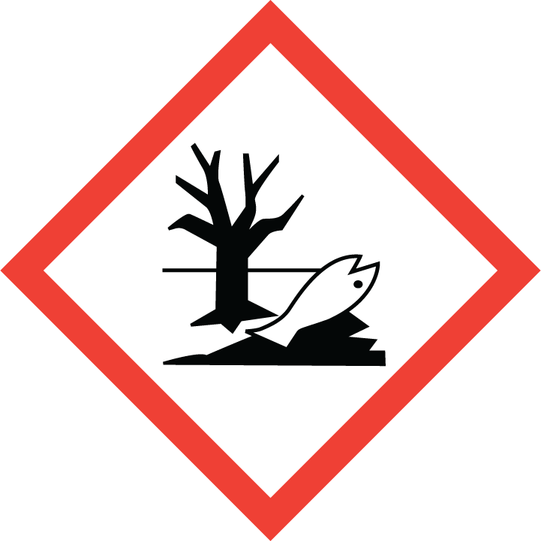
            - Signální slovo podle čl. 20 nařízení (ES) č. 1272/2008, v platném znění:
Varování

            - Standardní věty o nebezpečnosti podle přílohy III nařízení (ES) č. 1272/2008, v platném znění:
H317 Může vyvolat alergickou kožní reakci.
H361fd Podezření na poškození reprodukční schopnosti. Podezření na poškození plodu v těle matky.
H411 Toxický pro vodní organismy, s dlouhodobými účinky.

            - Název nebezpečných látek podle čl. 18 nařízení (ES) č. 1272/2008, v platném znění:
1,2-benzoisothiazol-3(2H)-on, reakční směs 5-chloro-2-methyl-4-isothiazol-3-onu a 2-methyl-2H-isothiazol-3-on (3:1)

            - Označení z hlediska ochrany zdraví člověka podle přílohy II nařízení (ES) č. 1272/2008, v platném znění:
EUH401 Dodržujte pokyny pro používání, abyste se vyvarovali rizik pro lidské zdraví a životní prostředí.

- Označení přípravku podle nařízení Komise (EU) č. 547/2011:
- Opatření k minimalizaci pravděpodobnosti vývoje rezistence dle přílohy I odst. 1 písm. l) nařízení Komise (EU) č. 547/2011:
K zabránění vzniku rezistence neaplikujte tento přípravek nebo jiný, který obsahuje účinnou látku ze skupiny inhibitorů acetyl CoA karboxylázy (spirotetramat) po sobě bez přerušení ošetřením jiným insekticidem s odlišným mechanismem účinku.

- Informace k příbalovému letáku dle přílohy I odst. 1 písm. p) nařízení Komise (EU) č. 547/2011:
Před použitím si přečtěte přiložený návod k použití.

- Informace ke skladování přípravku podle přílohy I odst. 1 písm. q) a r) nařízení Komise (EU) č. 547/2011:
Teplota skladování + 5 °C až + 30 °C.

- Kategorie uživatelů, kteří smí podle přílohy I odst. 1 písm. u) nařízení Komise (EU) č. 547/2011 přípravek používat:
Profesionální uživatel

- Standardní věty udávající bezpečnostní opatření pro ochranu lidského zdraví, zdraví zvířat nebo životního prostředí, uvedené v příloze III nařízení Komise (EU) č. 547/2011:
    - Obecná ustanovení
SP 1 Neznečišťujte vody přípravkem nebo jeho obalem. (Nečistěte aplikační zařízení v blízkosti povrchových vod/Zabraňte kontaminaci vod splachem z farem a cest).
- Informace o první pomoci ve smyslu přílohy I odst. 1 písm. g) nařízení Komise (EU) č. 547/2011:
Všeobecné pokyny: Projeví-li se zdravotní potíže (vždy při zasažení očí neředěným přípravkem nebo při alergické kožní reakci) nebo v případě pochybností kontaktujte lékaře.
První pomoc při nadýchání: Přerušte práci. Přejděte mimo ošetřovanou oblast.
První pomoc při zasažení kůže: Odložte kontaminovaný / nasáklý oděv. Zasažené části pokožky umyjte, pokud možno teplou vodou a mýdlem, pokožku následně dobře opláchněte. Při větší kontaminaci kůže se osprchujte.
První pomoc při zasažení očí: Vyplachujte oči velkým množstvím vlahé čisté vody a současně odstraňte kontaktní čočky, jsou-li nasazeny, a pokud je lze snadno vyjmout. Kontaktní čočky nelze znova použít, je třeba je zlikvidovat.
První pomoc při náhodném požití: Vypláchněte ústa vodou, případně dejte vypít asi sklenici (1/4 litru) vody. Nevyvolávejte zvracení.
Při vyhledání lékařského ošetření informujte lékaře o přípravku, se kterým se pracovalo, poskytněte mu informace ze štítku, etikety nebo příbalového letáku a o poskytnuté první pomoci. Další postup první pomoci lze konzultovat s Toxikologickým informačním střediskem: Telefon nepřetržitě: 224 919 293 nebo 224 915 402.

- Pokyny k použití osobních ochranných prostředků ve smyslu přílohy III bod 2 nařízení Komise (EU) č. 547/2011 pro osoby manipulující s přípravkem:
a) OOPP při přípravě, plnění a čištění aplikačního zařízení:
Ochrana dýchacích orgánů není nutná
Ochrana rukou gumové nebo plastové rukavice označené piktogramem pro chemická nebezpečí podle ČSN EN 420+A1 s uvedeným kódem podle přílohy A k ČSN EN 374-1
Ochrana očí a obličeje není nutná při aplikaci postřikem směrem dolů
Ochrana těla celkový ochranný oděv např. podle ČSN EN 14605+A1 nebo podle ČSN EN 13034+A1, nebo jiný ochranný oděv označený grafickou značkou „ochrana proti chemikáliím“ podle ČSN EN ISO 13688
při ředění přípravku gumová nebo plastová zástěra
Dodatečná ochrana hlavy při aplikaci postřikem směrem dolů není nutná
Dodatečná ochrana nohou pracovní nebo ochranná obuv (např. gumové nebo plastové holínky) podle ČSN EN ISO 20346 nebo ČSN EN ISO 20347 (s ohledem na práci v zemědělském terénu)
Společný údaj k OOPP poškozené OOPP (např. protržené rukavice) je třeba urychleně vyměnit.
Je-li pracovník při vlastní aplikaci dostatečně chráněn v uzavřené kabině řidiče, OOPP nejsou nutné. Musí však mít přichystané alespoň rezervní rukavice pro případ poruchy zařízení.

- Další omezení dle § 34 odst. 1 zákona:
Zvlášť nebezpečný pro včely:
Přípravek nesmí být aplikován na porost navštěvovaný včelami. Neaplikujte na kvetoucí plodiny a na pozemky s kvetoucími plevely. Neaplikujte na místech, na nichž jsou včely aktivní při vyhledávání potravy.
Při aplikaci použít traktor nebo samojízdný postřikovač s uzavřenou kabinou pro řidiče typu 3 nebo 4 (podle ČSN EN 15695-1), tj. se systémy klimatizace a filtrace vzduchu – proti prachu, aerosolu, resp. a parám.
Aplikace ručními postřikovači není povolena.
Postřik provádějte jen za bezvětří nebo mírného vánku, ve směru po větru a od dalších osob.
Přípravek nesmí zasáhnout okolní porosty.
Vstup na ošetřený pozemek je možný minimálně druhý den po aplikaci.
Při práci i po ní, až do odložení osobních ochranných pracovních prostředků a do důkladného umytí nejezte, nepijte a nekuřte.
Po odložení osobních ochranných pracovních prostředků se osprchujte.
Pokud není používán ochranný oděv pro jedno použití, pak ochranný oděv vyperte a OOPP očistěte.
Kontaminovaný pracovní oděv neodnášejte z pracoviště.
Při přípravě aplikační kapaliny ani při provádění postřiku nepoužívejte kontaktní čočky.
Práce s přípravkem je zakázaná pro těhotné a kojící ženy a pro mladistvé.

Čl. 2

Toto nařízení ÚKZÚZ o povolení přípravku pro omezené a kontrolované použití vydané podle § 37a zákona a v návaznosti na čl. 53 nařízení ES nabývá účinnosti s ohledem na naléhavý obecný zájem dnem následujícím po dni vyhlášení ve Sbírce právních předpisů územních samosprávných celků a některých správních úřadů.

Doba platnosti nařízení se stanovuje na omezenou dobu od 10. 6. 2026 do 8. 10. 2026.

Čl. 3

V případě uvádění na trh v rámci podnikání v České republice musí být splněny požadavky na distribuci dle zákona č. 326/2004 Sb., ve znění pozdějších předpisů a nařízení Evropského Parlamentu a Rady (ES) č. 1272/2008 ze dne 16. prosince 2008 o klasifikaci, označování a balení látek a směsí, o změně a zrušení směrnic 67/548/EHS a 1999/45/ES a o změně nařízení (ES) č. 1907/2006, v platném znění (dále jen „nařízení CLP“).

Pro uvádění na trh musí být etiketa přípravku Movento 100 SC v úvodu opatřena těmito údaji:
Etiketa pro použití přípravku v rámci povolení na omezenou dobu nepřesahující 120 dnů (tj. od 10. 6. 2026 do 8. 10. 2026) podle čl. 53 nařízení Evropského parlamentu a Rady (ES) č. 1107/2009 ze dne 21. října 2009 o uvádění přípravků na ochranu rostlin na trh a o zrušení směrnic Rady 79/117/EHS a 91/414/EHS, v platném znění.

Čl. 4

Toto nařízení se vydává na základě žádosti doručené dne 9. března 2026 k povolení přípravku pro omezené a kontrolované použití v případě mimořádného stavu v ochraně rostlin podle § 37a odst. 1 zákona v návaznosti na čl. 53 nařízení ES.

V současné době chybí přípravky, kterými by bylo možno kontrolovat hospodářsky významné škůdce v ovocných plodinách. Nemožnost využití přípravu Movento 100 SC je kritické zejména pro ty indikace, kde za přípravek neexistuje funkční náhrada. Jedná se především o štítenky v jabloních (rozšiřující se významně v sadech mimo jiné jako následek ukončení povolení pro úč. látku chlorpyriphos-methyl), kde způsobují hospodářsky významné škody, podobná situace je v případě puklice v peckovinách.
Přípravek Movento 100 SC je důležitý též v hrušních jako prvek antirezistentní strategie v ochraně proti merám (s vedlejší účinností např. na bejlomorky, taktéž závažnému škůdci, který významným způsobem poškozuje mladé výhony).
Vzhledem k velmi překotnému vývoji vegetace dochází v důsledku teplého suchého počasí k rozvoji škodlivých organismů, pro něž jsou stávající podmínky velmi příznivé. Hrozí tak významné hospodářské škody ovocných plodin způsobené těmito organismy.

S ohledem na výše uvedený existující naléhavý obecný zájem ve smyslu § 4 odst. 2 zákona č. 35/2021 Sb., o Sbírce právních předpisů územních samosprávných celků a některých správních úřadů, toto nařízení nabývá účinnosti dnem následujícím po dni jeho vyhlášení ve Sbírce právních předpisů územních samosprávných celků a některých správních úřadů.

ÚKZÚZ v návaznosti na výše zmíněné rozhodl o vydání tohoto nařízení.

Ing. Pavel Minář Ph.D.
ředitel odboru

